劵使用营销
说明：用于做商品连带，会员使用A券，系统自动推送B券；如高毛利奶粉用完第一张券松第二张，或买奶粉送纸尿裤券；

营销→劵使用营销（建立营销方案前，需要先建立优惠券，如果是不赠送优惠券可不用建立）
1.点击新增，填写基本参数。
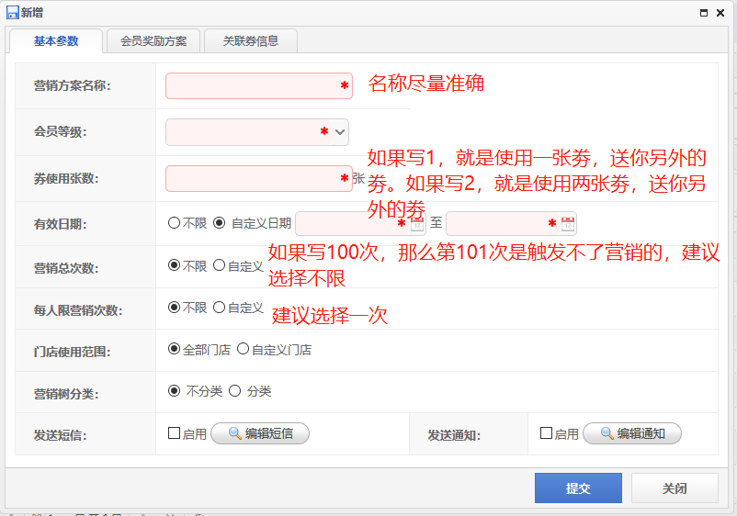
2.填写会员奖励方案
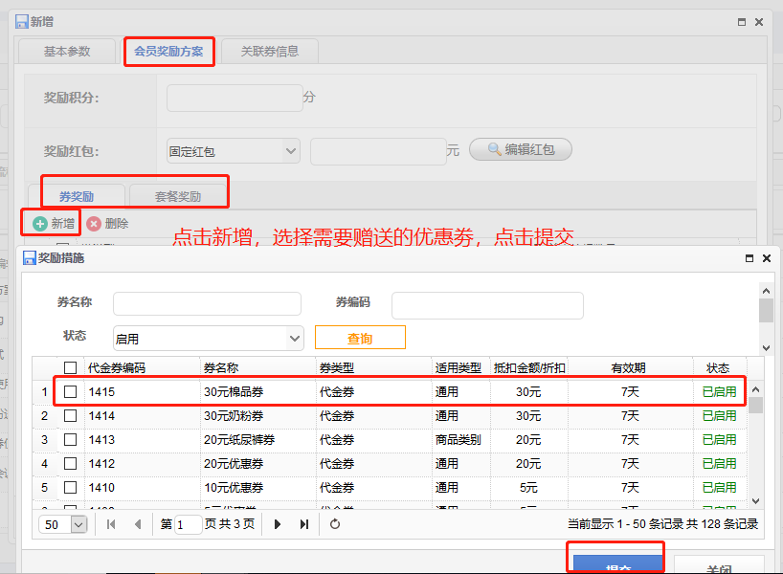3.填写关联劵信息
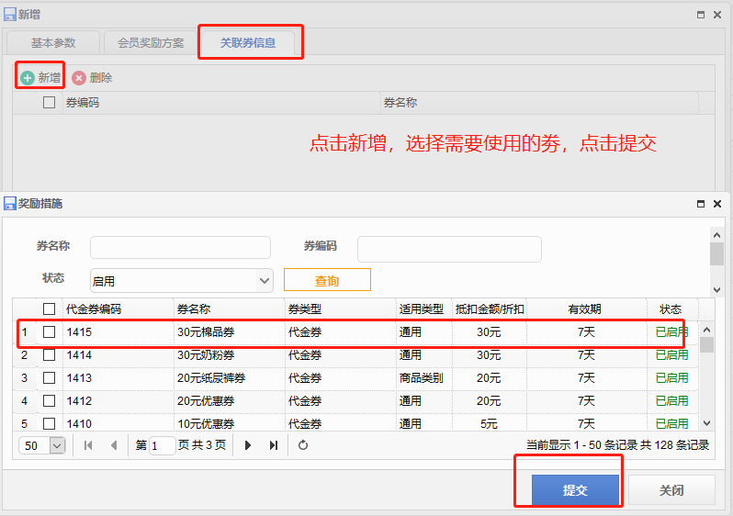
4.点击提交，建立的方案会显示在第一行，可以查看营销结果
注意点：
关联劵信息里选的优惠劵，就是本次消费要使用的劵，会员奖励方案里的选择的劵，就是使用了关联劵信息里选的优惠劵之后，送的新的劵。

